**percona-toolkit安装使用**

利用 pt-table-checksum 工作来检查主从的一致性, 以及通过 pt-table-sync 如何修复这些不一致的数据。

|  |
| --- |
| [root@node1 ~]# yum install -y perl-Time-HiRes perl perl-devel perl-DBI perl-DBD-MySQL perl-TermReadKey perl-IO-Socket-SSL  [root@node1 ~]# cd /usr/local/src/  [root@node1 ~]# wget <https://www.percona.com/downloads/percona-toolkit/2.2.19/deb/percona-toolkit_2.2.19-1.tar.gz>  [root@node1 ~]# tar xzvf percona-toolkit_2.2.19-1.tar.gz  [root@node1 ~]# cd percona-toolkit-2.2.19  [root@node1 ~]# perl Makefile.PL  [root@node1 ~]# make  [root@node1 ~]# make install |

工具安装目录在：/usr/local/bin

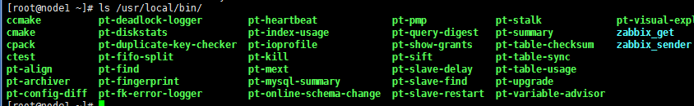

**使用方法：**

|  |
| --- |
| pt-table-checksum [OPTIONS] [DSN] |

[**pt-table-checksum**](http://www.percona.com/doc/percona-toolkit/2.2/pt-table-checksum.html)**：**在主<M>上通过执行校验的查询对复制的一致性进行检查，对比主从的校验值，从而产生结果。DSN指向的是主的地址，该工具的退出状态不为零，如果发现有任何差别，或者如果出现任何警告或错误，更多信息请见官网。不指定任何参数，会直接对本地的所有数据库的表进行检查。

**注：所有pt-table-checksum和pt-table-sync语句均在主库上执行**

master主IP: 192.168.70.71

slave从IP: 192.168.70.72

|  |
| --- |
| [root@node1 ~]# pt-table-checksum u=root p=123456 -h192.168.70.71  [root@node1 ~]# pt-table-checksum -uroot -p123456 -S /tmp/mysql.sock |

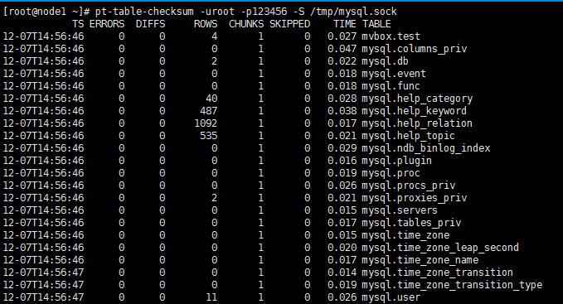

实例：**(1)**[**数据库**](http://lib.csdn.net/base/mysql)**：mvbox,  表：test**

在主库上：

|  |
| --- |
| create database mvbox default charset=utf8;  use mvbox  crate table test(id int,name varchar(5))  insert into table values(1,’a’),(2,’b’)(3,’c’),(4,’d’) |

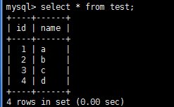

在从库上：使主从不一致

|  |
| --- |
| insert into table values(5,’e’),(6,’f’) |

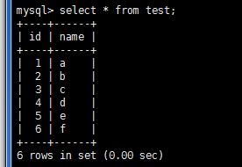

**先用pt-table-checksum对表数据库mvbox进行检查，如下所示**

|  |
| --- |
| #pt-table-checksum --nocheck-replication-filters --databases=mvbox h=192.168.70.71,u=slave,p=123456,P=3306 --empty-replicate-table --create-replicate-table --recursion-method=processlist |



输出字段说明：

|  |
| --- |
| TS            ：完成检查的时间。      ERRORS        ：检查时候发生错误和警告的数量。      DIFFS         ：0表示一致，1表示不一致。当指定--no-replicate-check时，会一直为0，当指定--replicate-check-only会显示不同的信息。      ROWS          ：表的行数。      CHUNKS        ：被划分到表中的块的数目。      SKIPPED       ：由于错误或警告或过大，则跳过块的数目。      TIME          ：执行的时间。      TABLE         ：被检查的表名。 |

参数说明：

|  |
| --- |
| --nocheck-replication-filters ：不检查复制过滤器，建议启用。后面可以用--databases来指定需要检查的数据库。      --no-check-binlog-format      : 不检查复制的binlog模式，要是binlog模式是ROW，则会报错。      --replicate-check-only :只显示不同步的信息。      --replicate=   ：把checksum的信息写入到指定表中，建议直接写到被检查的数据库当中。      --databases=   ：指定需要被检查的数据库，多个则用逗号隔开。      --tables=      ：指定需要被检查的表，多个用逗号隔开      h=192.168.100.164    ：Master的地址      u=req          ：用户名      p=123456       ：密码      P=3306         ：端口 |

**从库上有数据，而主库上没有的数据，使用pt-table-sync时，如下所示：**

|  |
| --- |
| pt-table-sync --replicate=percona.checksums h=192.168.70.71,u=slave,p=123456,P=3306 -S /tmp/mysql.sock h=192.168.70.72,u=slave,p=123456 --databases=mvbox --print --execute |

**参数解释：**

**--print: 输出同步时需要执行的语句**

**--execute: 执行同步操作**

**执行的操作是把从库上的数据进行删除，执行的是delete语句**

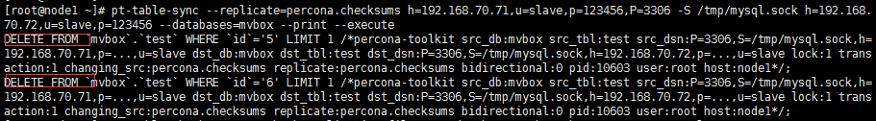

另：**主库上有而从库上没有的数据，使用pt-table-sync时，执行的操作是把主库上的数据复制到从库，执行的是insert语句。**

再次检查：已同步一致

|  |
| --- |
| pt-table-checksum --nocheck-replication-filters --databases=mvbox h=192.168.70.71,u=slave,p=123456,P=3306 --empty-replicate-table --create-replicate-table --recursion-method=processlist |



|  |
| --- |
| 注意：要是表中没有唯一索引或则主键则会报错： Can't make changes on the master because no unique index exists at /usr/local/bin/pt-table-sync line 10684.. |